PONTIFÍCIA UNIVERSIDADE CATÓLICA DE MINAS GERAIS
NÚCLEO DE EDUCAÇÃO A DISTÂNCIA
Pós-graduação Lato Sensu em Ciência de Dados e Big Data

Paulo Luan Pinheiro de Macedo

TÍTULO DO PROJETO

Belo Horizonte
2022
Paulo Luan Pinheiro de Macedo

TÍTULO DO PROJETO

Trabalho de Conclusão de Curso apresentado ao Curso de Especialização em Ciência de Dados e Big Data como requisito parcial à obtenção do título de especialista.

Belo Horizonte
2022
SUMÁRIO

1. Introdução 4
1.1. Contextualização 4
1.2. O problema proposto 4
1.3. Objetivos 4
2. Coleta de Dados 5
3. Processamento/Tratamento de Dados 9
3.1. Leitura dos datasets 9
3.2. Junção das bases 9
3.3. Remoção de valores Nulos 10
3.4. Criação da variável Target 11
4. Análise e Exploração dos Dados 12
5. Criação de Modelos de Machine Learning 13
6. Interpretação dos Resultados 14
7. Apresentação dos Resultados 15
8. Links 16
APÊNDICE 20

1. Introdução

1.1. Contextualização

Nessa seção você deverá introduzir e contextualizar o seu problema de interesse. Lembre-se: seu problema deve ser REAL e RELEVANTE (útil para sua organização para a sociedade).

1.2. O problema proposto
(REVISAR DEPOIS, PRINCIPALMENTE PARAGRAFO 1)
Dada a problemática envolvendo empresas com baixa avaliação em seus próprios sites, ou em sites especializados como Reclame aqui, Portal do consumidor entre outros, se torna necessário traçar planos para melhorar a experiência do cliente, de forma a melhorar suas avaliações, transparecendo ser uma empresa confiável, tendo em vista que essas plataformas são utilizadas como consulta para verificar a procedência das empresas por suas avaliações.
Para desenvolver a solução proposta, utilizou-se dados de e-commerce da empresa Olist. Para enriquecimento do conjunto de dados da Olist foi utilizada a base de Índice de Desenvolvimento Humano (IDH).
Os dados utilizados têm como intuito auxiliar a empresa ao predizer, dado o perfil dos dados relacionados aquela encomenda, a chance de ela ter uma avaliação baixa, de modo a ser possível pensar em maneiras personalizadas de tratativas para com os clientes de risco. Foram analisadas encomendas de janeiro de 2017 a julho de 2018, em território brasileiro.

1.3. Objetivos

O objetivo da solução é utilizar e comparar métodos de ciência de dados para classificar se uma encomenda terá uma boa avaliação ou má avaliação.

2. Coleta de Dados

Nesta seção, são apresentados os dados utilizados no trabalho, tais quais suas formas de coleta, da especificação de cada variável, além de suas descrições e tipos, respectivamente.

2.1. Dados de e-commerce (Olist)

Os dados de e-commerce foram obtidos através da plataforma Kaggle, no seguinte endereço: https://www.kaggle.com/datasets/olistbr/brazilian-ecommerce, com período de janeiro de 2017 a julho de 2018. A seguir são especificadas as variáveis utilizadas para análise:

Nome da coluna/campo | Descrição | Tipo
order_id | Identificador único do pedido. | String
customer_id | Identificador do cliente | String
order_status | Status do pedido | String
order_purchase_timestamp | Carimbo de data/hora da compra. | String
order_approved_at | Carimbo de data/hora de aprovação do pagamento. | String
order_delivered_carrier_date | Carimbo de data/hora de lançamento do pedido. Quando foi tratado para o parceiro logístico. | String
order_delivered_customer_date | Data real de entrega do pedido ao cliente. | String
order_estimated_delivery_date | Data estimada de entrega que foi informada ao cliente no momento da compra. | String
review_id | Identificador único do review. | String
review_score | Nota que varia de 1 a 5 dada pelo cliente em uma pesquisa de satisfação, sendo 1, a mais baixa e 5, a mais alta. | Int
review_comment_title | Título do comentário da avaliação deixada pelo cliente, em português. | String
review_comment_message | Comentário da avaliação deixada pelo cliente, em português. | String
review_creation_date | Data em que a pesquisa de satisfação foi enviada ao cliente. | String
customer_city | Nome da cidade do cliente. | String
customer_state | Nome da UF do cliente. | String
seller_id | Identificador único do vendedor. | String
seller_city | Nome da cidade do vendedor. | String
seller_state | Nome da UF do vendedor. | String
payment_sequential | Um cliente pode pagar um pedido com mais de um método de pagamento. Se ele fizer isso, uma sequência será criada para acomodar todos os pagamentos. | Int
payment_type | Forma de pagamento escolhida pelo cliente. | String
payment_installments | Número de parcelas escolhido pelo cliente. | Int
payment_value | Valor da transação. | Number
product_id | Identificador único do produto. | String
product_category_name | Categoria raiz do produto, em português. | String
product_photos_qty | Número de fotos publicadas do produto | Int
product_weight_g | Peso do produto medido em gramas. | Int
product_length_cm | Comprimento do produto medida em centímetros. | Int
product_height_cm | Altura do produto medida em centímetros. | Int
product_width_cm | Largura do produto medida em centímetros. | Int

2.2. Dados de IDH:

Já a base de IDH foi conseguida também por meio da plataforma Kaggle, com dados do censo de 2010, no endereço a seguir: https://www.kaggle.com/datasets/pauloeduneves/hdi-brazil-idh-brasil. Na tabela abaixo, a especificação das variáveis utilizadas para análise:

Nome da coluna/campo | Descrição | Tipo
Uf | Código da Unidade de Federação. | Int
Nomemun | Nome do município. | String
Espvida | Esperança de vida ao nascer. | Number
e_anosestudo | Expectativa de anos de estudo. | Number
Idhm | IDH Municipal | Number
idhm_e | IDH Municipal de Educação. | Number
idhm_l | IDH Municipal de Longevidade. | Number
idhm_r | IDH Municipal de Renda. | Number
t_agua | % da população em domicílios com água encanada. | Number
t_banagua | % da população em domicílios com banheiro e água encanada. | Number
t_luz | % da população em domicílios com energia elétrica. | Number
agua_esgoto | % da população em domicílios com abastecimento de água e esgotamento sanitário inadequados. | Number

3. Processamento/Tratamento de Dados

Nesse capítulo será apresentado todo o processo de tratamento, feito nos datasets escolhidos, como também a forma de junção dos conjuntos de dados, a forma de lidar com valores faltantes e a criação da variável a ser prevista.

3.1. Leitura dos datasets

Inicialmente foi realizada a leitura das bases de dados utilizadas para a solução proposta. Em relação a base de e-commerce, foram 99.224 registros de avaliações. Já sobre a base de IDH, foram 5.565 registros.

3.2. Junção das bases

Para juntar as bases foram escolhidas as variáveis de UF e Município para fazer o relacionamento. Sendo assim, algumas tratativas e manipulações foram necessárias para executar essa junção. Primeiro, na variável nome do município (base IDH), foi preciso realizar:
- Remoção de acentos;
- Mudança para caixa alta (capslock);
- Remoção de espaços adicionais.
Sobre a utilização da variável de UF para fazer parte da chave composta da junção, o desafio foi um pouco diferente. Já que na base de e-commerce está o nome da UF e na base de IDH consta o código da UF. A alternativa aplicada para resolver essa questão foi a utilização de uma base adicional com o código da UF e nome da UF. Sendo assim, a base de IDH passa a constar também o nome da UF sendo possível realizar a junção por UF e Município.
Após isso, foram adicionadas as demais dimensões da base de e-commerce de forma a compor a tabela principal, que contém 110.232 registros.
Logo abaixo, é apresentado o gráfico que mostra a quantidade (e porcentagem) de linhas com valores nulos, em que:
- Eixo x: Total de linhas;
- Eixo y: Valores nulos.
- 0, linhas sem valores nulos;
- 1, linhas com valores nulos.

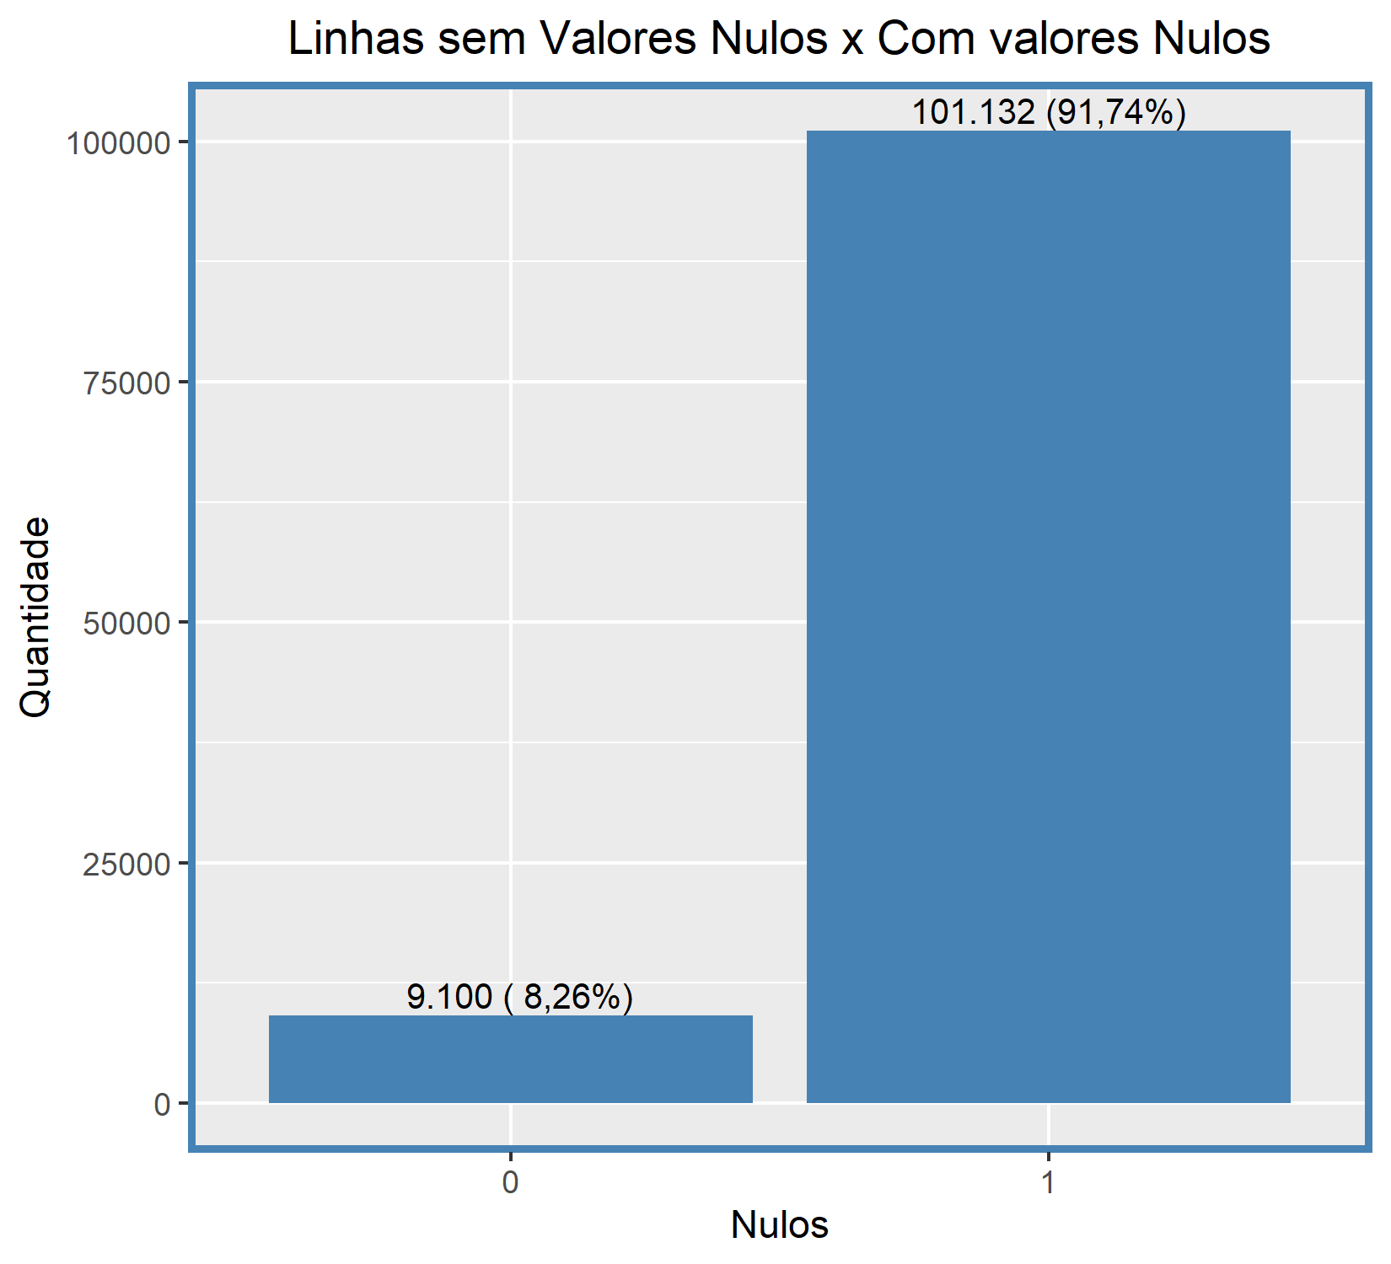
Nota-se que em 101.132 (91,74%) das linhas do dataset contém dados faltantes, e isso é esperado, dado que informações como data real de entrega, data de aprovação do pedido, caso não tenham ocorrido, contarão como nulo.

3.3. Remoção de valores Nulos

Nesta subseção são apresentados os métodos para substituição de valores nulos para ser possível executar os modelos preditivos. Para esta substituição, os métodos utilizados foram de acordo com algumas premissas:
- 0, se a variável for referente a colunas do tipo data ou inteira;
- Média, caso se tratem de colunas do tipo numérica.
A justificativa para escolha dessas subsituições se dá pela forma em que serão utilizadas na criação de features. Sendo binárias (0 ou 1), no caso das variáveis de data oue numéricas ou categóricas a partir das variáveis numéricas.

3.4. Criação da variável Target

Nesta subseção, é apresentada a criação da variável de interesse utilizada na predição. Para a criação da mesma, foi preciso tratar a variável review_score, para assim definir a variável resposta (target). Primeiro foi construído um gráfico com a distribuição das notas contidas na review_score:
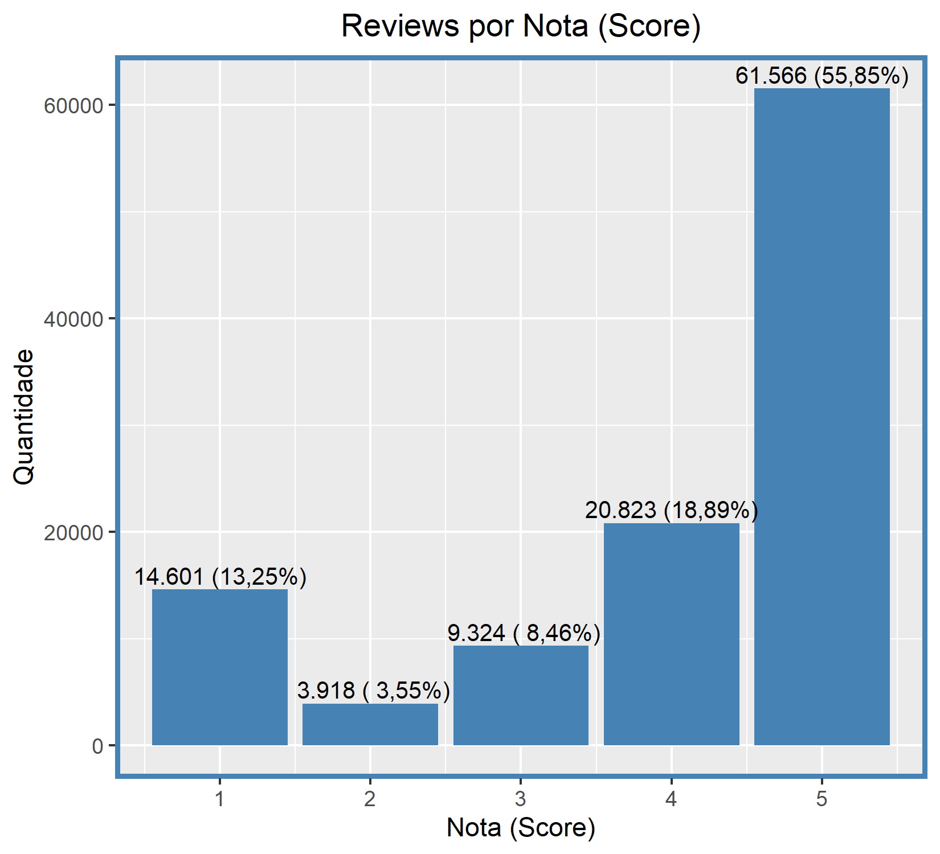

A partir disto foi definida que a variável target seria:
- 0, notas maiores que 3 (avaliação boa);
- 1, caso contrário (avaliação ruim).

4. Análise e Exploração dos Dados

Nessa seção é apresentada a forma como foi realizada a análise e exploração dos dados. As hipóteses levantadas durante essa etapa e os padrões e insights identificados.

4.1. Variavel Target

Primeiro, verifica-se o quão (des)balanceada está a variável target a ser predita. Logo abaixo é apresentado um gráfico que demonstra esse (des)balanceamento:

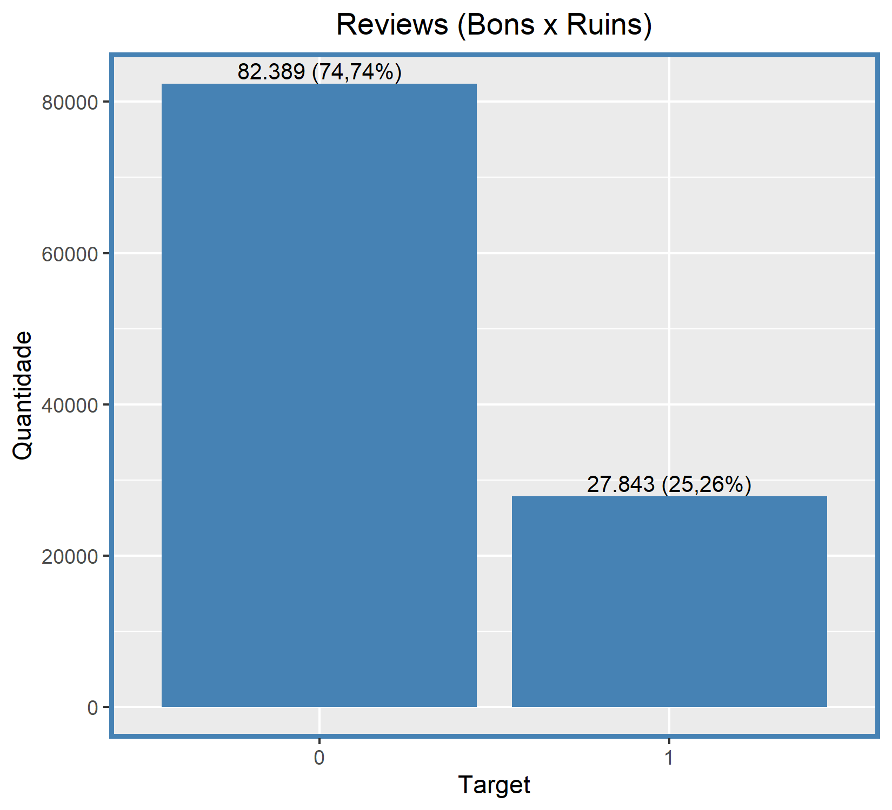

Note que há desbalanceamento entre as duas classes, em que há 74,74% de avaliações boas e 25,26% de avaliações ruins, sendo necessário a realização de balanceamento posteriormente.

4.2. Reviews por Região

Nesta subseção, são apresentados gráficos na perspectiva de cliente e vendedor, para verificar se possíveis variáveis do modelo poderiam ser extraídas dessa visão.

4.2.1. Perspectiva do Cliente

Outra visão que pode trazer insights para novas features é saber de onde vem os reviews, qual a região em que eles mais se concentram. Pra isso, foi construído um gráfico que representa essa idéia.

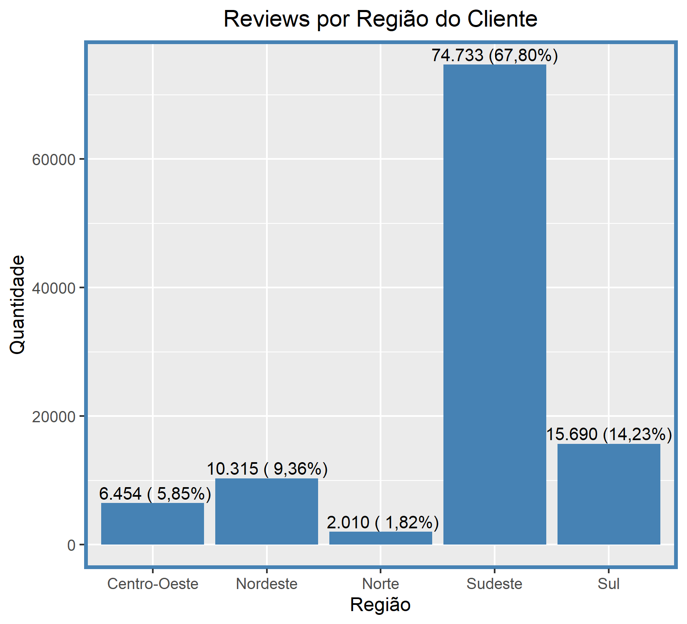

É possível observar que grande parte das avaliações se concentram na região sudeste, com 67,8% das observações em relação ao cliente. No próximo gráfico a visão é segmentada por região e avaliação, sendo as porcentagens somando 100% dentro de cada barra.

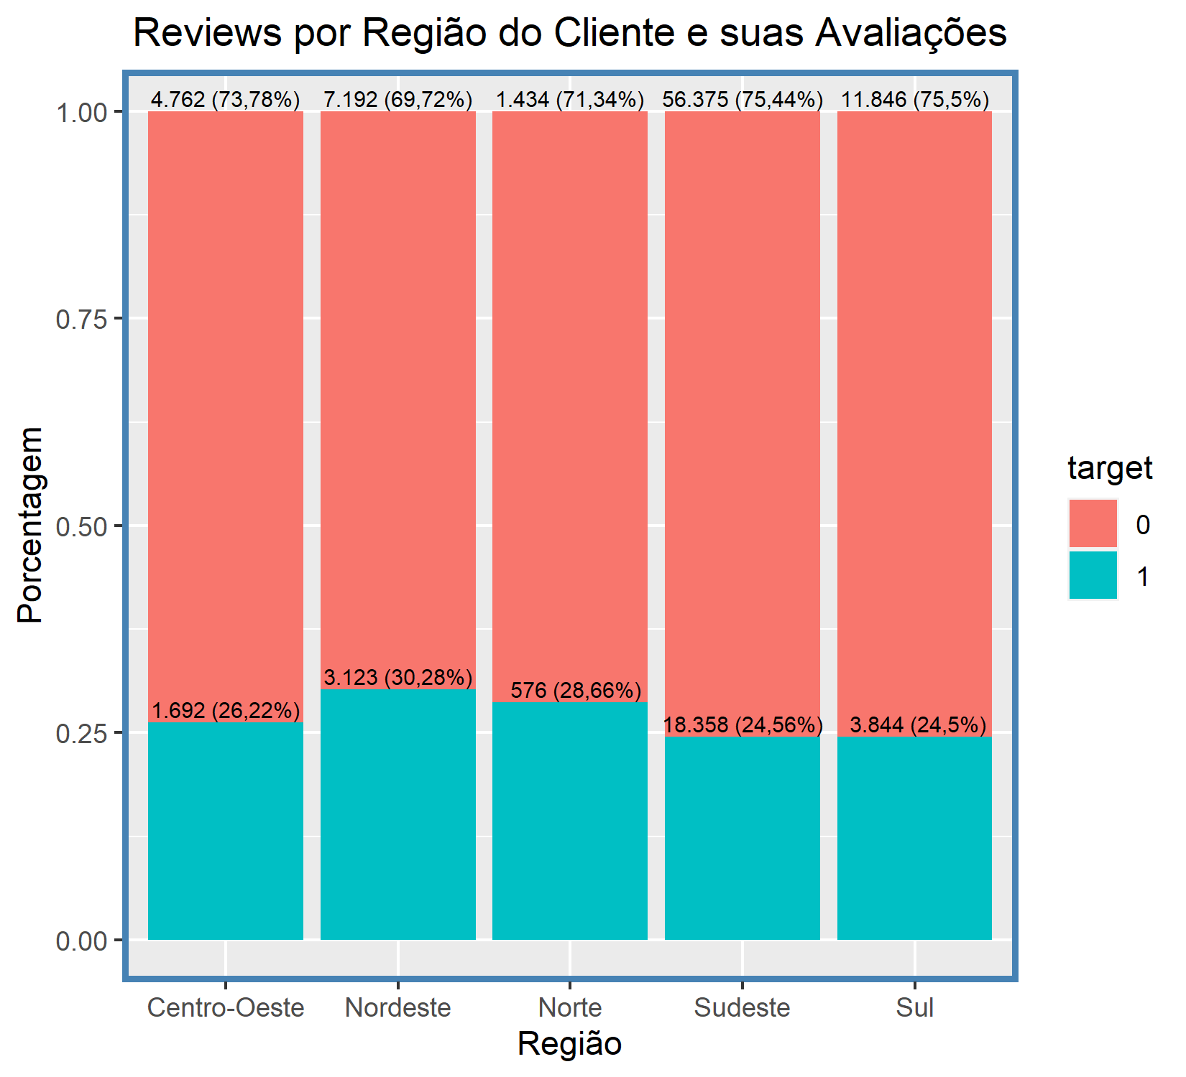

Note que as porcentagens entre as regiões do cliente são semelhantes, o que pode indicar que a variável não seria influente na predição.

4.2.2. Perspectiva Vendedor

Já em relação a região por vendedor a discrepância se acentua, em que na região Sudeste, a porcentagem sobe para 81,37% na perspectiva do vendedor, como é mostrado no gráfico abaixo.

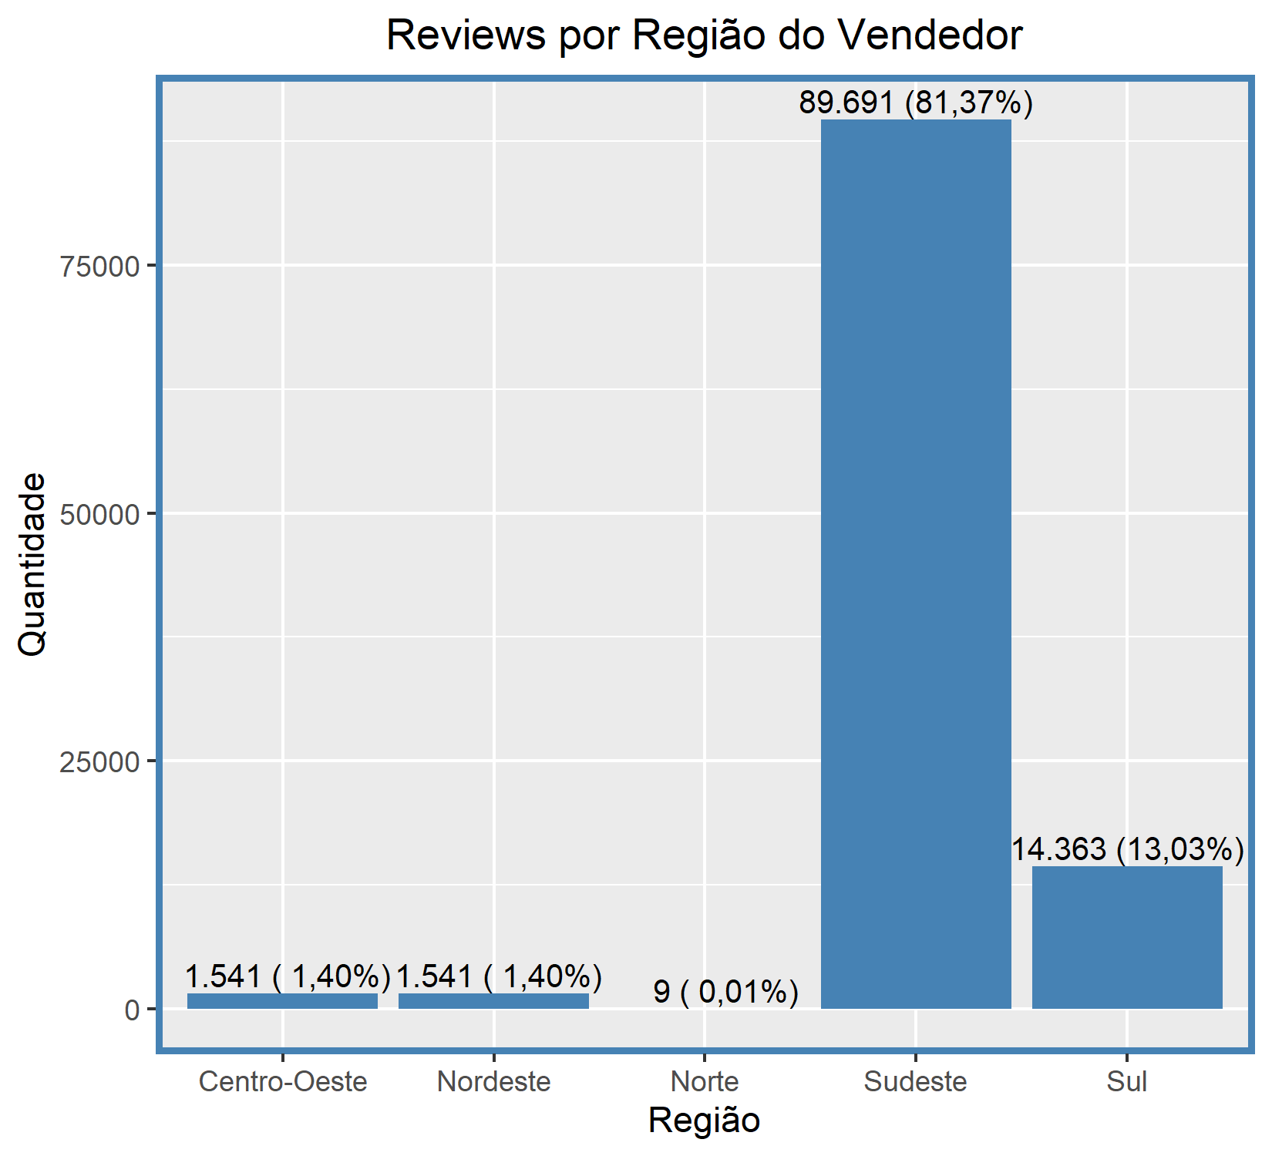

No gráfico a seguir, é apresentado e visão por vendedor, região e avaliação, de forma a verificar as porcentagens de avaliação entre as regiões. Logo de cara percebe-se que a região norte tem um percentual maior de avaliações ruins em relação as demais regiões, mas como a quantidade de avaliações nesse segmento são irrisórias, não se leva em consideração e nas demais regiões os percentuais se assemelham. Logo, há indícios de não influência da variável região do vendedor na predição.

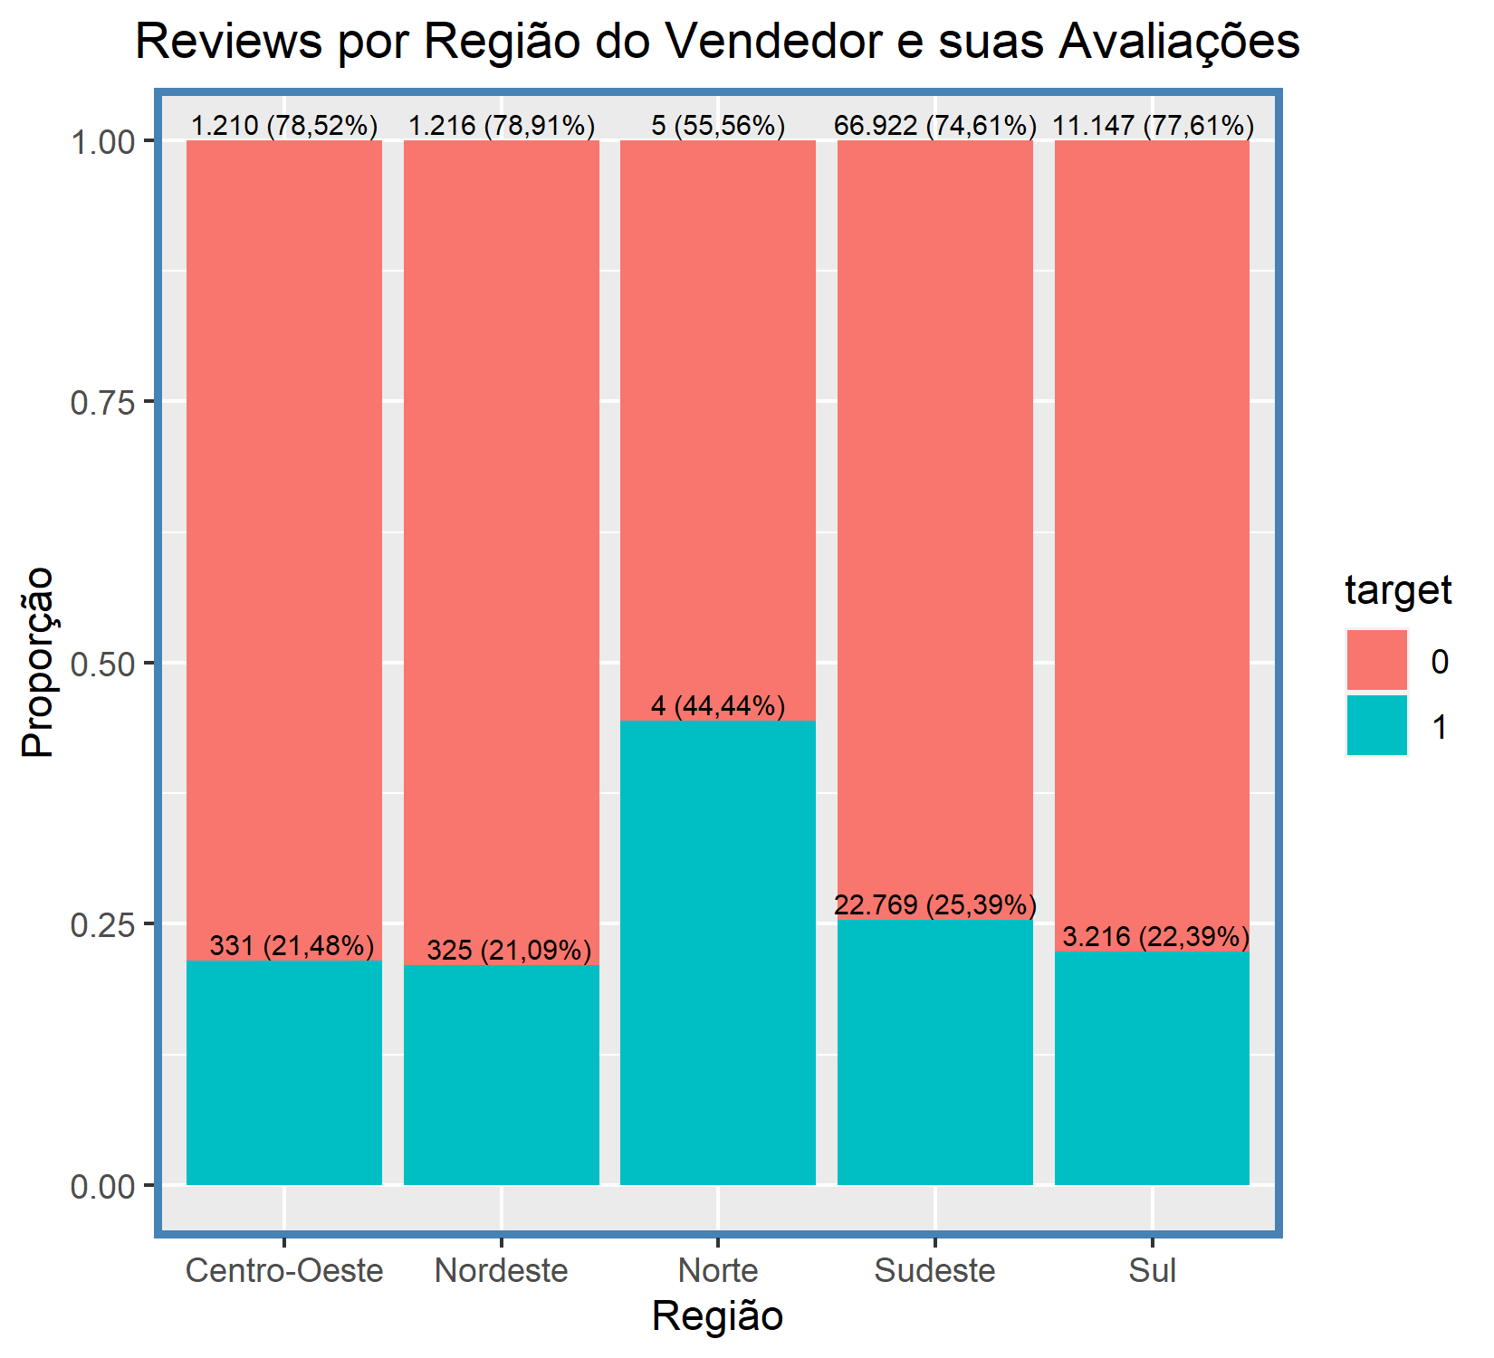

4.2.3. Perspectiva Cliente x Vendedor

Para finalizar as visualizações sobre a perspectiva de região, ter ciência da região do vendedor ser igual ou diferente do cliente pode ter uma possível influência para uma avaliação boa ou ruim do cliente.

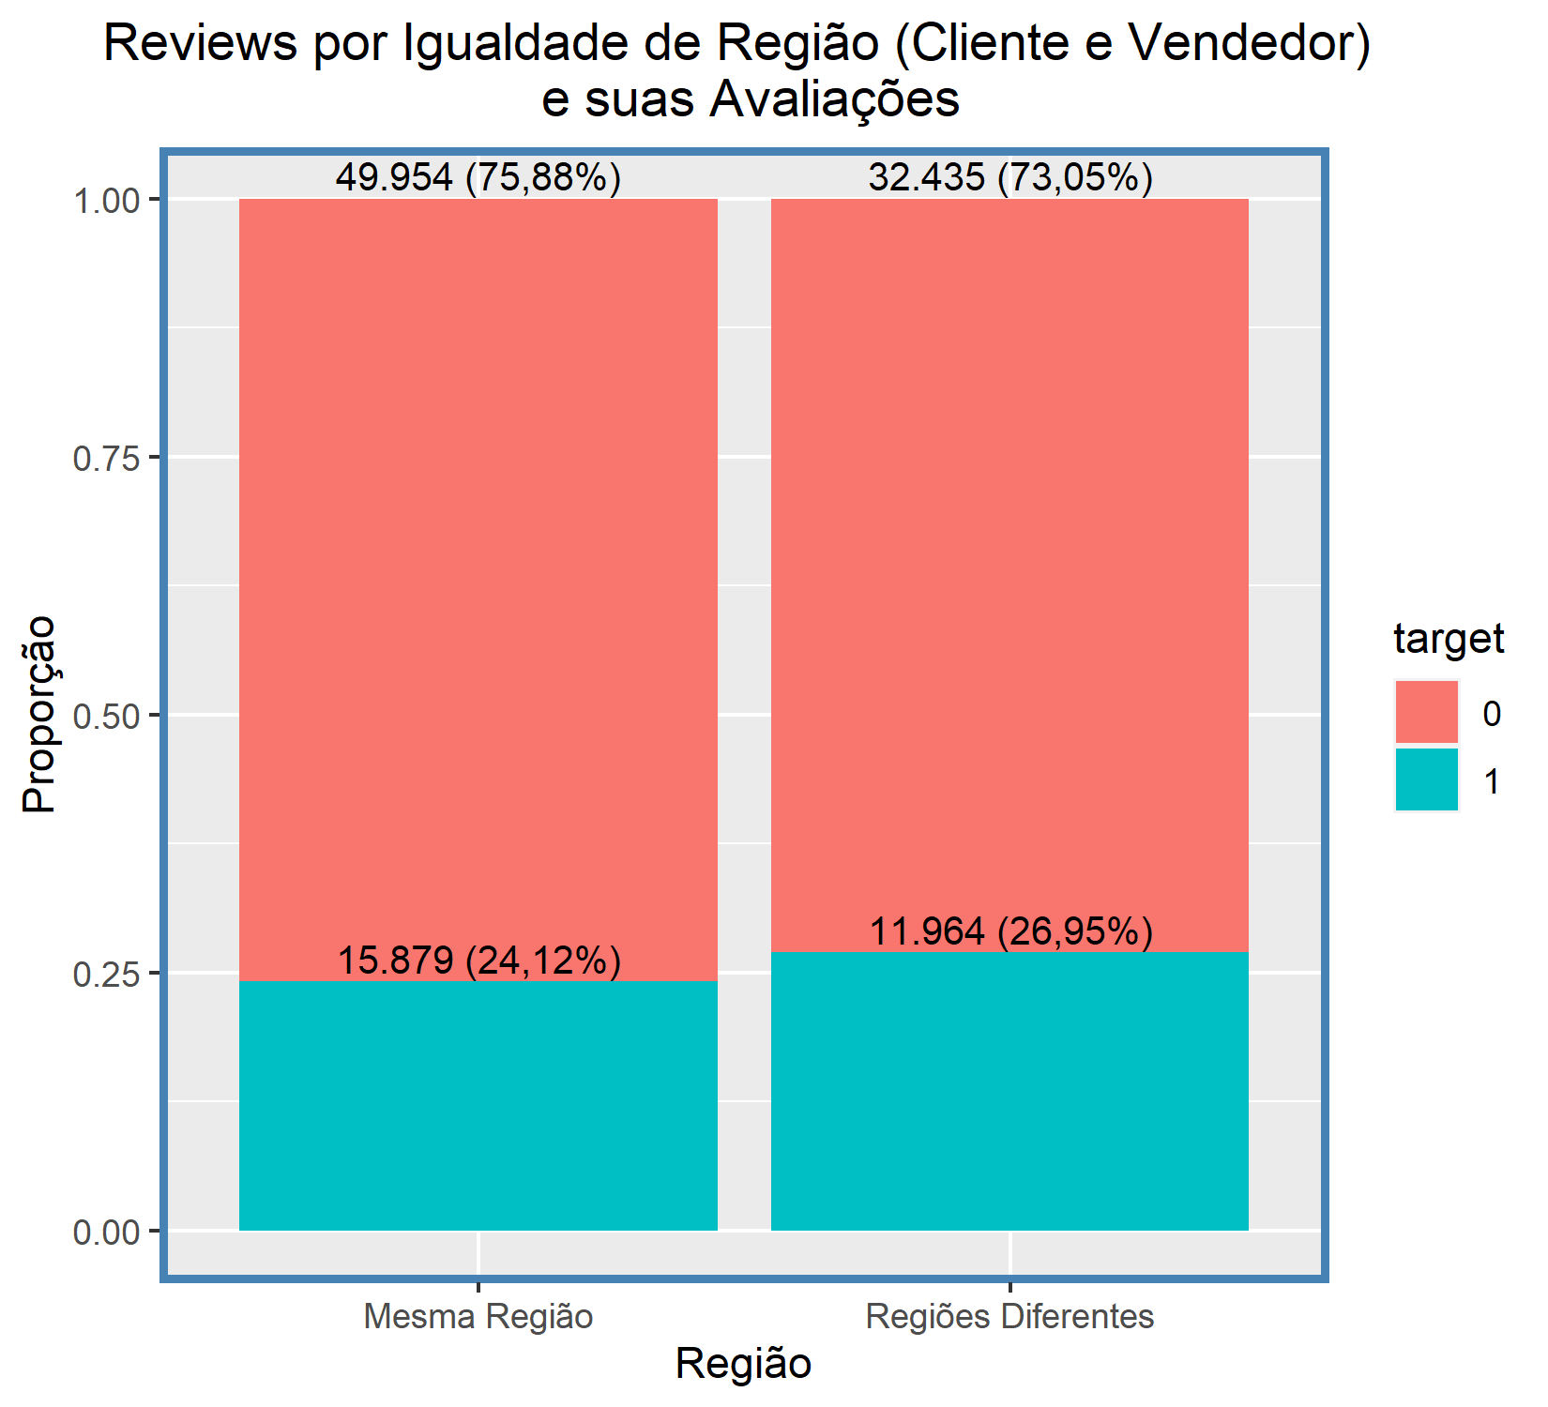

A distribuição das avaliações é semelhante independente da região do cliente ser igual ou diferente do vendedor, indicando uma possível não influência dessa variável.

4.3. Reviews por IDH

Nesta seção é apresentada a exploração dos dados de IDH de clientes e vendedores atrelados aos reviews. Logo abaixo é mostrado um gráfico sobre a distribuição de IDH entre as avaliações boas e ruins por cliente e vendedor.

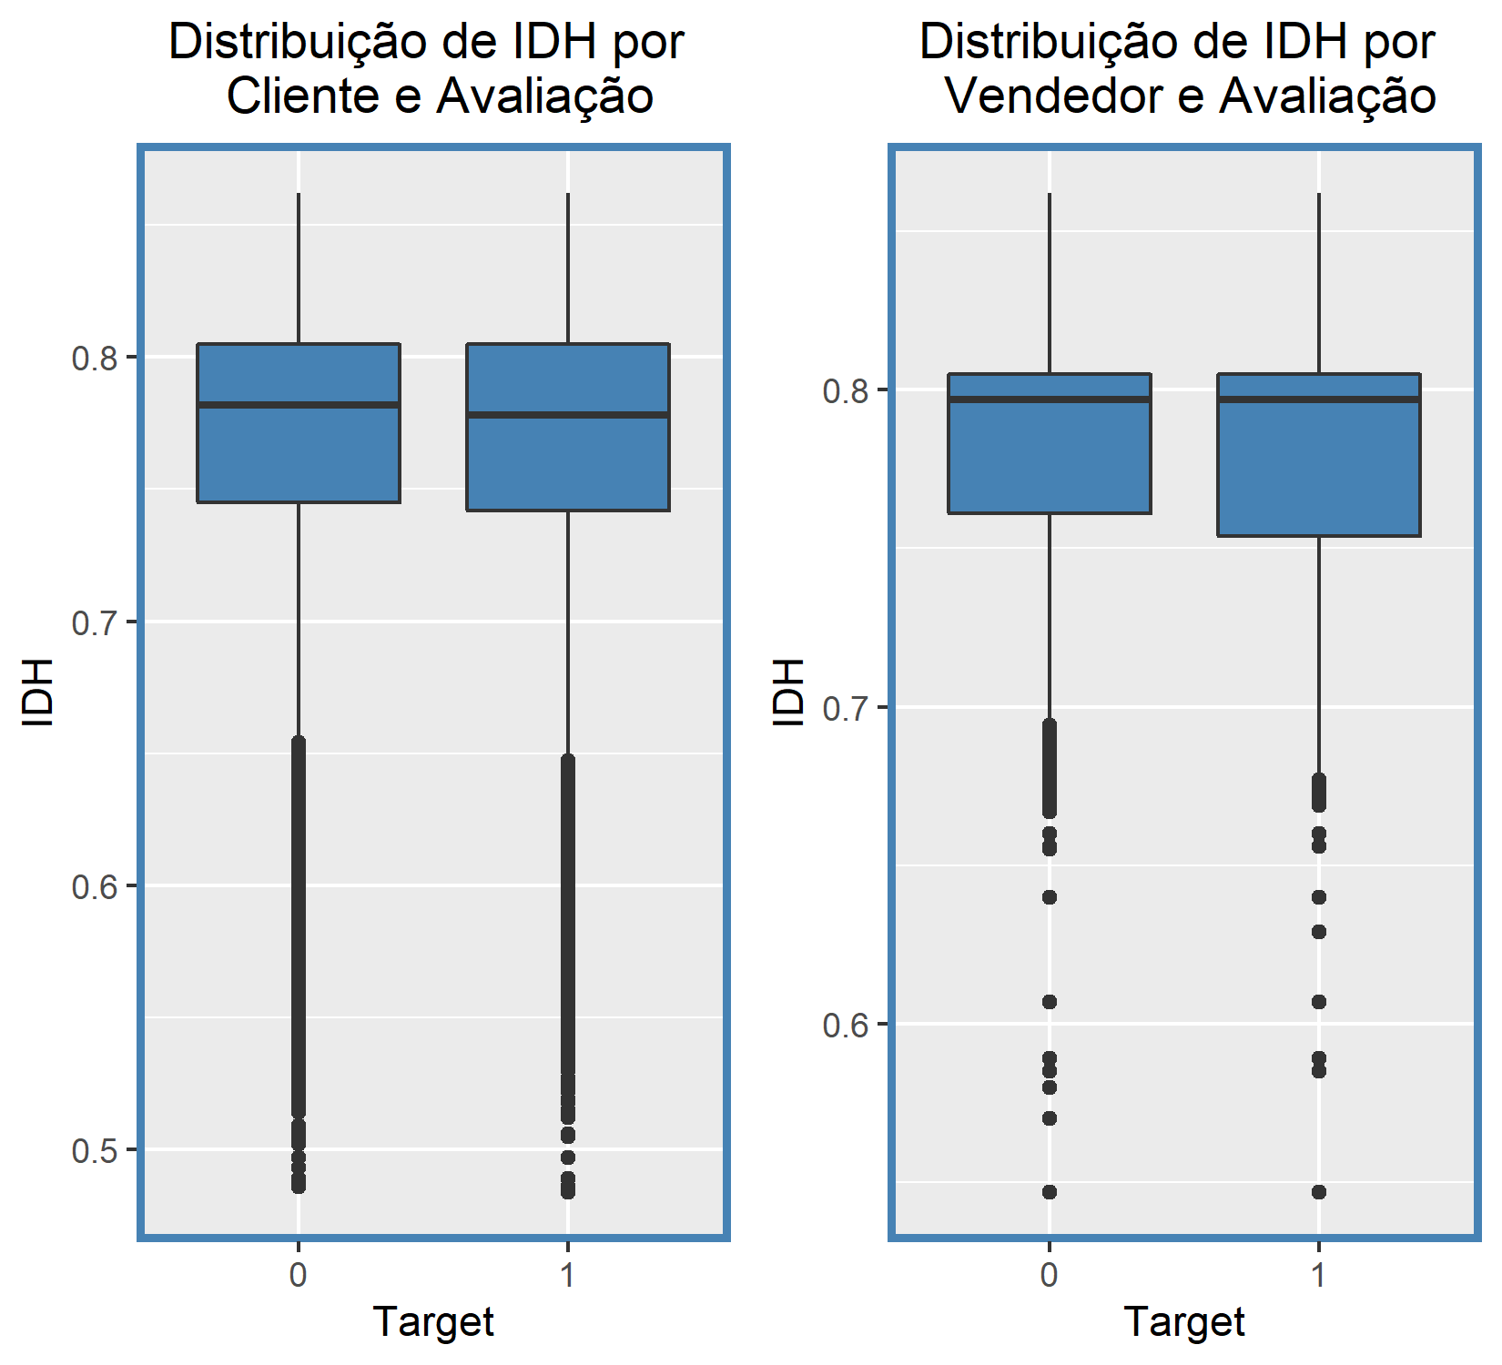

As distribuições se assemelham ao se comparar tanto as avaliações dentro dos gráficos de cliente e vendedor, como também entre os gráficos, com a grande parte dos dados de ambos os boxplots se concentrando em valores de IDH mais altos, que pode indicar uma influência não muito forte na predição.

4.4. Reviews por Produto

Sobre a perspectiva de como os produtos poderiam influenciar na avaliação do cliente, são analisadas algumas visões sobre os tipos de produto e suas especificações. Ao verificar os tipos de produto, nota-se que existem 73 categorias de produtos. Sendo assim, foram criados grupos de categorias de forma a verificar se há indícios de influência do produto na variável target. Os grupos criados aparecerão nos próximos gráficos.

5. Criação de Modelos de Machine Learning

Conforme o documento de instruções para o TCC, essa etapa é obrigatória. Nessa seção você irá descrever as ferramentas e algoritmos utilizados. Se você utilizou o Knime, coloque aqui um print dos seus modelos e a descrição detalhada do workflow de cada modelo. Caso você tenha escrito scripts em Python ou R, por exemplo, coloque aqui apenas os trechos do código que você considera extremamente importantes para entendimento do seu trabalho. Explique as features utilizadas, faça a comparação entre diferentes algoritmos/modelos, justifique a escolha por determinado modelo, os parâmetros utilizados, etc. Por fim, salienta-se que embora você possa utilizar o KNIME para testar protótipos do seu modelo de ML, encorajamos você a fazer seus modelos em Python ou R.

6. Interpretação dos Resultados

Nessa seção você deve interpretar os resultados obtidos na análise e exploração de dados e também interpretar os resultados da aplicação dos algoritmos de Machine Learning, descobrindo insights importantes para responder o problema proposto.

7. Apresentação dos Resultados

Nessa seção você deve apresentar os resultados obtidos. Apresente gráficos, dashboards, conte a sua história de forma bastante criativa. Aqui você pode utilizar os modelos de Canvas propostos por Dourard (clique aqui) ou por Vasandani (clique aqui).
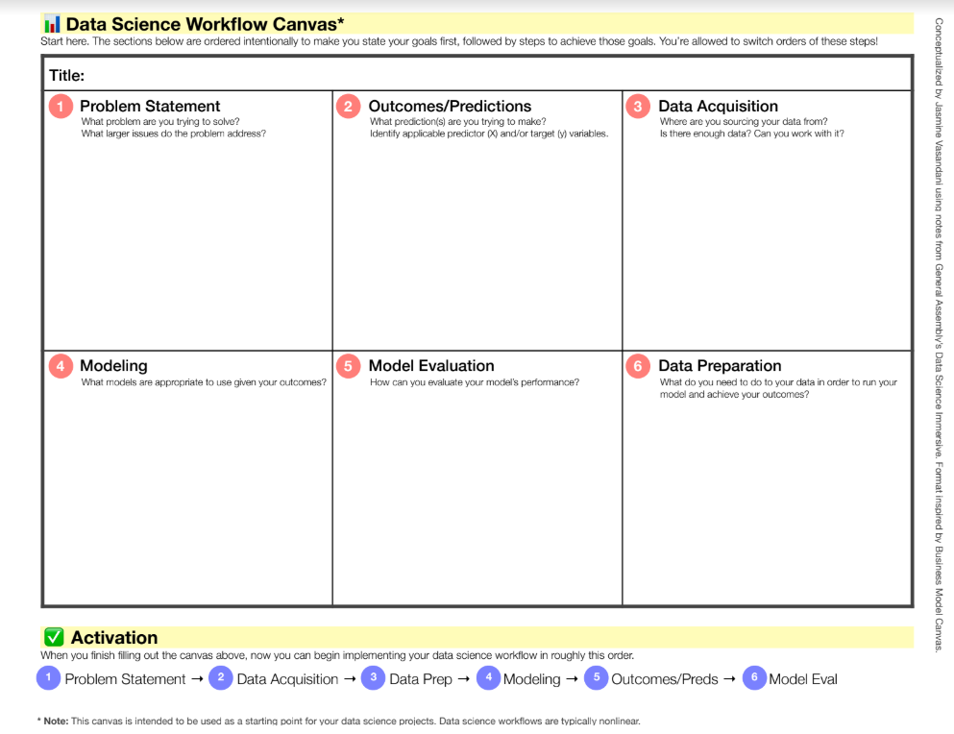

8. Links

Aqui você deve disponibilizar os links para o vídeo com sua apresentação de 5 minutos e para o repositório contendo os dados utilizados no projeto, scripts criados, etc.

Link para o vídeo: youtube.com/...
Link para o repositório: github.com/...

Um projeto/relatório técnico de Ciência de Dados não requer revisão bibliográfica. Portanto, a inclusão das referências não é obrigatória. No entanto, caso você deseje incluir referências relacionadas às tecnologias ou às metodologias usadas em seu trabalho, relacione-as de acordo com o modelo a seguir.

SOBRENOME DO AUTOR, Nome do autor. Título do livro ou artigo. Cidade: Editora, ano.
SOBRENOME DO AUTOR, Nome do autor. Título do livro ou artigo. Cidade: Editora, ano.
SOBRENOME DO AUTOR, Nome do autor. Título do livro ou artigo. Cidade: Editora, ano.
SOBRENOME DO AUTOR, Nome do autor. Título do livro ou artigo. Cidade: Editora, ano.
SOBRENOME DO AUTOR, Nome do autor. Título do livro ou artigo. Cidade: Editora, ano.
SOBRENOME DO AUTOR, Nome do autor. Título do livro ou artigo. Cidade: Editora, ano.

APÊNDICE

Programação/Scripts
Cole aqui seus scripts em Python e/ou R.

Gráficos
Cole aqui workflows (KNIME), gráficos e figuras que você tenha gerado e não colocou no texto principal.

Tabelas
Cole aqui tabelas de dados que você tenha gerado e não colocou no texto principal.

